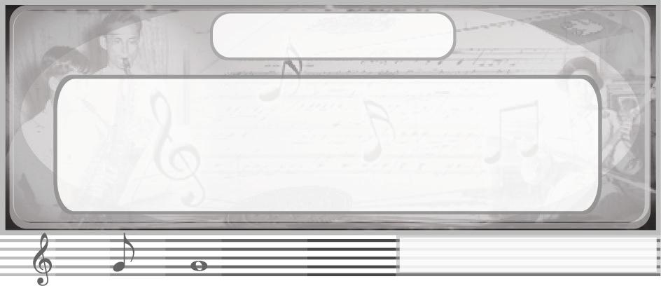
หน่วยการเรียนรู้ที่ 2
วงดนตรีไทยและสากล

แผนการจัดการเรียนรู้ที่ 6 วงดนตรีสากล (2)
ชั้นประถมศึกษาปีที่ 5 เวลา 1 ชั่วโมง
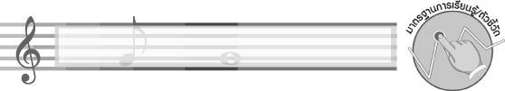
มาตรฐานการเรียนรู้/ตัวชี้วัด

มาตรฐานการเรียนรู้
ศ 2.1 เข้าใจและแสดงออกทางดนตรีอย่างสร้างสรรค์ วิเคราะห์ วิพากษ์วิจารณ์คุณค่าดนตรี ถ่ายทอดความรู้สึก ความคิดต่อดนตรีอย่างอิสระ ชื่นชม และประยุกต์ใช้ในชีวิตประจำวัน
ตัวชี้วัด
ศ 2.1 ป.5/2 จำแนกลักษณะของเสียงขับร้องและเครื่องดนตรีที่อยู่ในวงดนตรีประเภทต่าง ๆ
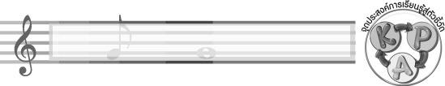
จุดประสงค์การเรียนรู้สู่ตัวชี้วัด

- อธิบายเกี่ยวกับวงดนตรีสากล (K)
- จำแนกวงดนตรีสากลที่ฟัง (P)
- ชื่นชมวงดนตรีสากลที่ฟัง (A)

สาระสำคัญ

การบรรเลงและการขับร้องประกอบการแสดงของวงดนตรีสากล แต่ละประเภทจะมีความไพเราะและน่าสนใจ แตกต่างกันตามประเภทของวง

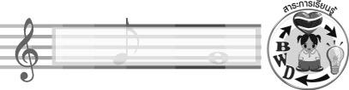
สาระการเรียนรู้

วงดนตรีสากล
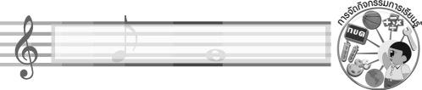

คุณลักษณะอันพึงประสงค์

ใฝ่เรียนรู้
ตัวชี้วัดที่ 4.1 ตั้งใจ เพียรพยายามในการเรียนและเข้าร่วมกิจกรรมการเรียนรู้

สมรรถนะสำคัญของผู้เรียน

ความสามารถในการสื่อสาร
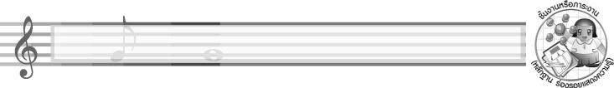
ชิ้นงานหรือภาระงาน (หลักฐาน ร่องรอยแสดงความรู้)

แบบบันทึกผลการชมการแสดงดนตรีสากล
ชิ้นงานที่ 3 เรื่อง วงดนตรีสากล
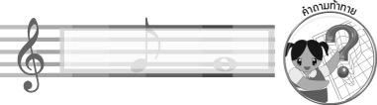
คำถามท้าทาย

การชมการแสดงดนตรีสากลมีประโยชน์ต่อนักเรียนอย่างไร
การจัดกิจกรรมการเรียนรู้

1. ครูคัดเลือกผู้แทนนักเรียนที่มีประสบการณ์ในการชมการแสดงของวงดนตรีสากลออกมาเล่าประสบการณ์และความรู้สึกของตนเองที่มีต่อการแสดงดนตรีสากลให้ครูและเพื่อน ๆ ฟัง
2. ครูนำแถบบันทึกภาพการแสดงดนตรีสากลมาเปิดให้นักเรียนดู และร่วมกันแสดงความคิดเห็นเกี่ยวกับการแสดงดังกล่าว โดยครูใช้คำถาม ดังนี้
วงดนตรีสากลที่ชมเป็นวงดนตรีประเภทใด (ตัวอย่างคำตอบ วงโยธวาทิต)
วงดนตรีดังกล่าวมีเครื่องดนตรีอะไรบ้าง (ตัวอย่างคำตอบ กลองใหญ่ ทิมปานี โอโบ ฟลุต)
เสียงของการบรรเลงวงดนตรีนี้เป็นอย่างไร (ตัวอย่างคำตอบ เสียงคึกคัก ฮึกเหิม)
จากนั้นครูให้นักเรียนนำข้อมูลที่ได้มาเขียนลงในแบบบันทึกผลการชมการแสดงดนตรีสากลดังกล่าวลงในแบบบันทึกที่ออกแบบเอง และคัดเลือกผู้แทนนักเรียนจำนวน 2 คนออกมานำเสนอผลงานของตนเองให้ครูและเพื่อน ๆ ฟังทีละคนจนครบทุกคน
3. ให้นักเรียนแบ่งกลุ่มออกเป็นกลุ่มละ 5 คน แล้วแต่ละกลุ่มเลือกวงดนตรีสากลที่ตนเองชื่นชอบมา 1 วง โดยไม่ซ้ำกัน และฝึกแสดงบทบาทสมมุติการแสดงวงดนตรีดังกล่าวจนคล่อง จากนั้นให้ออกมาทำการแสดงให้ครูและเพื่อน ๆ ดูทีละกลุ่ม พร้อมทั้งอธิบายเกี่ยวกับวงดนตรีสากลประเภทดังกล่าวให้ครูและเพื่อน ๆ ฟัง พร้อมทั้งตรวจสอบความถูกต้อง
4. ให้นักเรียนและครูร่วมกันสรุปความรู้ ดังนี้
วงดนตรีสากลแต่ละประเภทจะใช้เครื่องดนตรีต่างกันและให้เสียง ความรู้สึก อารมณ์แตกต่างกันไปตามการบรรเลงและการขับร้อง เราทุกคนควรช่วยกันอนุรักษ์และสืบสานให้คงอยู่ตลอดไป
5. ให้นักเรียนร่วมกันแสดงความคิดเห็น โดยครูใช้คำถามท้าทาย ดังนี้
การชมการแสดงดนตรีสากลมีประโยชน์ต่อนักเรียนอย่างไร
6. ให้นักเรียนทำชิ้นงานที่ 3 เรื่อง วงดนตรีสากล

การจัดบรรยากาศเชิงบวก

ให้นักเรียนแสดงบทบาทสมมุติการแสดงดนตรีสากลอย่างอิสระ
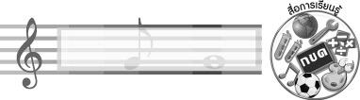
สื่อการเรียนรู้

- แถบบันทึกภาพ
- เครื่องเล่นแถบบันทึกภาพ
- การแสดงบทบาทสมมุติ
- ชิ้นงานที่ 3 เรื่อง วงดนตรีสากล

การวัดและประเมินผลการเรียนรู้

1. วิธีการวัดและประเมินผล
1.1 สังเกตพฤติกรรมของนักเรียนในการเข้าร่วมกิจกรรม
1.2 สังเกตพฤติกรรมของนักเรียนในการเข้าร่วมกิจกรรมกลุ่ม
1.3 ตรวจชิ้นงานที่ 3
2. เครื่องมือ
2.1 แบบสังเกตพฤติกรรมการเข้าร่วมกิจกรรม
2.2 แบบสังเกตพฤติกรรมการเข้าร่วมกิจกรรมกลุ่ม
3. เกณฑ์การประเมิน
3.1 การประเมินพฤติกรรมการเข้าร่วมกิจกรรม
ผ่านตั้งแต่ 2 รายการ ถือว่า ผ่าน
ผ่าน 1 รายการ ถือว่า ไม่ผ่าน
3.2 การประเมินพฤติกรรมการเข้าร่วมกิจกรรมกลุ่ม
คะแนน 9-10 ระดับ ดีมาก
คะแนน 7-8 ระดับ ดี
คะแนน 5-6 ระดับ พอใช้
คะแนน 0-4 ระดับ ควรปรับปรุง
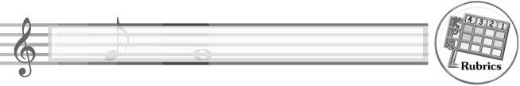
การประเมินผลตามสภาพจริง (Rubrics)

การประเมินชิ้นงานที่ 3 ให้ผู้สอนพิจารณาจากเกณฑ์การประเมินผลตามสภาพจริง (Rubrics)
เรื่อง เขียนบันทึกเกี่ยวกับการชมการแสดงดนตรีสากลลงในแบบบันทึก
เกณฑ์การประเมิน | ระดับคะแนน
เกณฑ์การประเมิน | 4 | 3 | 2 | 1
เขียนบันทึกเกี่ยวกับการชมการแสดงดนตรีสากลลงในแบบบันทึก | เขียนบันทึกเกี่ยวกับการชมการแสดงดนตรีสากลลงในแบบบันทึกได้สัมพันธ์กับหัวข้อที่กำหนดและแตกต่างจากที่ครูยกตัวอย่าง มีการเชื่อมโยง ให้เห็นถึงความสัมพันธ์กับตนเองและผู้อื่น | เขียนบันทึกเกี่ยวกับการชมการแสดงดนตรีสากลลงในแบบบันทึกได้สัมพันธ์กับหัวข้อที่กำหนดและแตกต่างจากที่ครูยกตัวอย่าง แต่เชื่อมโยงให้เห็นเฉพาะตนเอง | เขียนบันทึกเกี่ยวกับการชมการแสดงดนตรีสากลลงในแบบบันทึกได้สัมพันธ์กับหัวข้อที่กำหนด ตามที่ครูยกตัวอย่าง แต่มีการดัดแปลง ให้แตกต่าง | เขียนบันทึกเกี่ยวกับการชมการแสดงดนตรีสากลลงในแบบบันทึกได้สัมพันธ์กับหัวข้อ ที่กำหนด ตามที่ ครูยกตัวอย่าง


ข้อเสนอแนะของผู้บริหารสถานศึกษา

________________________________________________________________________________________________________________________________________________________________________________________________________________________________________________________________________________________________________________________________________________________________________________________________________________________________________________________________________________________________________________________________________________________________________________________________________________________________________________________________________________________________________________________________________________________________________________________________________________________________________________________________________________________________________________________________________________________________________________________________________________________________________________________________________________________________________________________________________________________________________________________________________________________________________________________________________________________________________________________________________________________________________________________________________________________________________________________________________________________________________________________________________________________________________________________________________________________________________________________________________________________________________________________________________________________________________________________________________________________________________________________________________________________________________________________________________________________________________________________________________________________________________________________________________________________________________________________

ลงชื่อ __________________________ (ผู้บริหารสถานศึกษา)
(__________________________)
_______/_________/_______

บันทึกหลังการสอน

ผลการจัดการเรียนการสอน
______________________________________________________________________________________________________________________________________________________________________________________________________________________________________________________________________________________________________________________________________________________________________________________________________________________________________________________________________________________________________________________________

ปัญหา/อุปสรรค
______________________________________________________________________________________________________________________________________________________________________________________________________________________________________________________________________________________________________________________________________________________________________________________________________________________________________________________________________________________________________________________________

แนวทางแก้ไข
______________________________________________________________________________________________________________________________________________________________________________________________________________________________________________________________________________________________________________________________________________________________________________________________________________________________________________________________________________________________________________________________

ลงชื่อ __________________________ (ผู้บันทึก)
(__________________________)
_______/_________/_______

